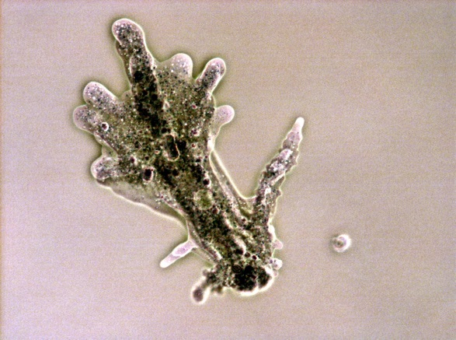
Amöben

Amöben zählen zu den Mikroorganismen. Sie bestehen aus lediglich einer Zelle, die von sogenannten Scheinfüßchen umgeben ist. Die Einzeller verändern permanent ihre Körperform. Ihre durchsichtige Hülle ist von einer dünnen Schale umgeben, die das Endoplasma schützt. Sämtliche lebensnotwendigen Funktionen, wie Stoffwechsel und Fortpflanzung, finden in den verschiedenen, Organellen genannten, Zellteilen statt.

Wo sind Amöben anzutreffen und wie bewegen sie sich?
Die lediglich 0,1-0,5mm großen Einzeller sind nahezu auf der ganzen Welt anzutreffen, jedoch kann man sie mit bloßem Auge kaum oder gar nicht sehen. Ihr bevorzugter Lebensraum ist feuchtes Erdreich, Morast oder kleine Gewässer. Man findet sie in Seen oder kleinen Tümpeln, manche Arten sogar im Meerwasser. Die Fortbewegung der Amöben geschieht durch die ständige Entwicklung neuer Scheinfüßchen, die in die Fortbewegungsrichtung wachsen, um dann den Zellkern hinter sich herzuziehen. Berühren sie dabei ein Hindernis, ziehen sie sich sofort zurück und ändern ihre Richtung.

Von was ernähren sich Amöben?
Trifft der Einzeller während seiner Wanderung auf Bakterien oder andere Mikroorganismen, umfließt er mit seinen Scheinfüßchen die Beute, bis sie komplett von Zellplasma eingeschlossen ist. Dabei bildet sich eine Nahrungsvakuole, die alle verwertbaren Stoffe aus der Beute aufnimmt. Nachdem der Verdauungsprozess abgeschlossen ist, werden die Reststoffe über die pulsierende Vakuole während der weiteren Fortbewegung ausgeschieden.

Wie vermehren sich die Amöben?

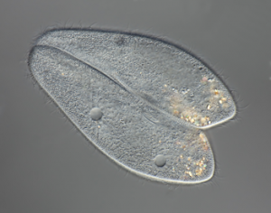
Eine Amöbe vermehrt sich durch Zellteilung

Die Fortpflanzung der Einzeller geschieht durch Zellteilung, wenn ihr Körper die dazu notwendige Größe erreicht hat. Der Zellkern beginnt mit der Teilung und die beiden neuen Kerne werden sofort von Plasma umschlossen. Aus einem geschlechtlosen Lebewesen werden zwei neue Tierchen, die nachdem sie groß genug sind, den gleichen Teilungsprozess wiederholen. Bei idealen Lebensbedingungen findet der Vorgang entsprechend häufiger statt.

Verhaltensformen der Amöben und Risiken für den Menschen
Amöben werden zu den primitiven Lebensformen gezählt, einzelne Arten können Menschen jedoch richtig gefährlich werden. Sie gelten als Überträger ernsthafter Krankheiten, wie zum Beispiel die Amöbenruhr. Andererseits verblüffen manche dieser Tierchen mit für Einzeller untypischen Verhaltensweisen. Wie von Forscher erst vor einiger Zeit entdeckt wurde, betreiben manche Amöbenarten regelrechten Ackerbau. Sie fangen und horten ihre Lieblingsbakterien, um sie später an anderer Stelle wieder zur Vermehrung auszubringen. Solche landwirtschaftliche Betätigung kennt man ansonsten nur von Termiten oder Ameisen.

